Caso de uso principal de OpenFraction
OpenFraction es un contrato que permite la propiedad colectiva de uno o más NFTs por una comunidad de personas, representando la propiedad del colectivo como un token ERC20.

El caso de uso principal (único implementado hasta ahora) consiste en votar la transferencia de un NFT a otra dirección, ejecutándose automáticamente on-chain una vez que se llega a más de un 50% de los votos. Se procede con capturas del proceso:
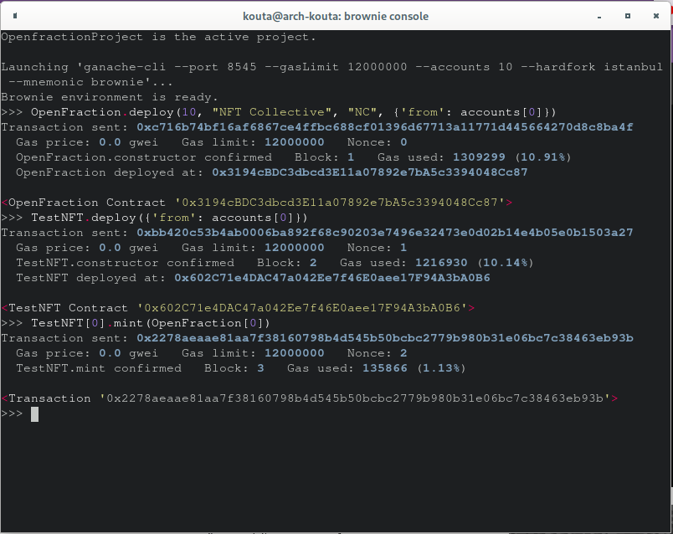Figure 1: Primero creamos el contrato de OpenFraction y un NFT de prueba, además de mintear un NFT de prueba directamente a OpenFraction

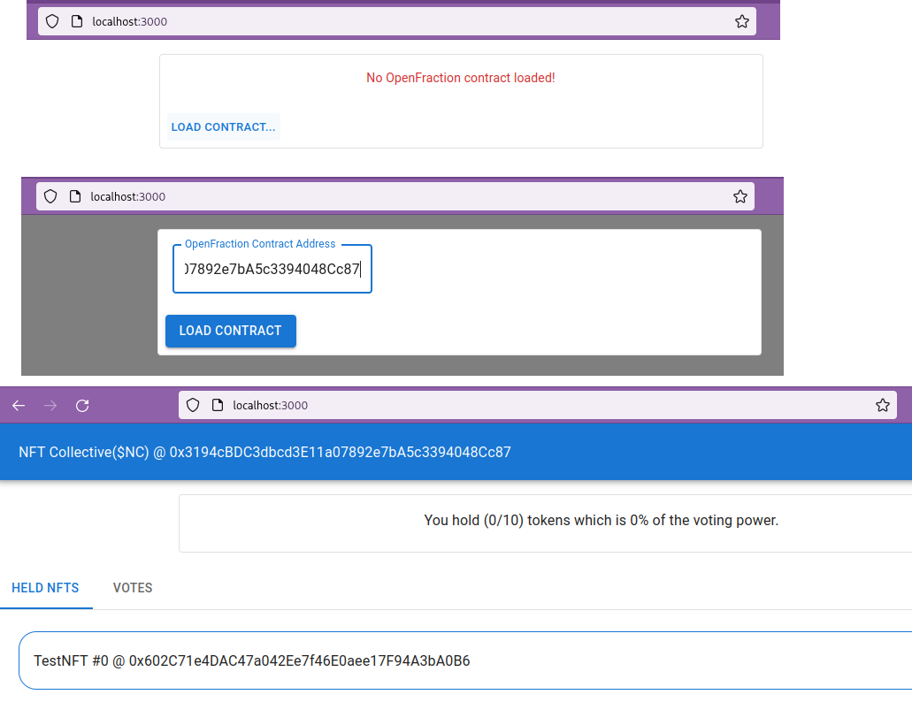Figure 2: Ingresamos en la webapp y cargamos el contrato, inicialmente no tenemos tokens de propiedad
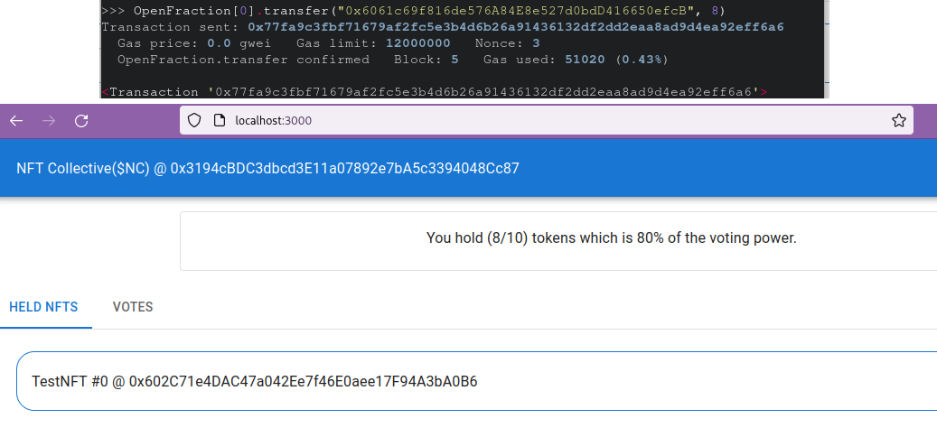Figure 3: Transferimos 8 de los 10 tokens de propiedad a la billetera que estamos utilizando
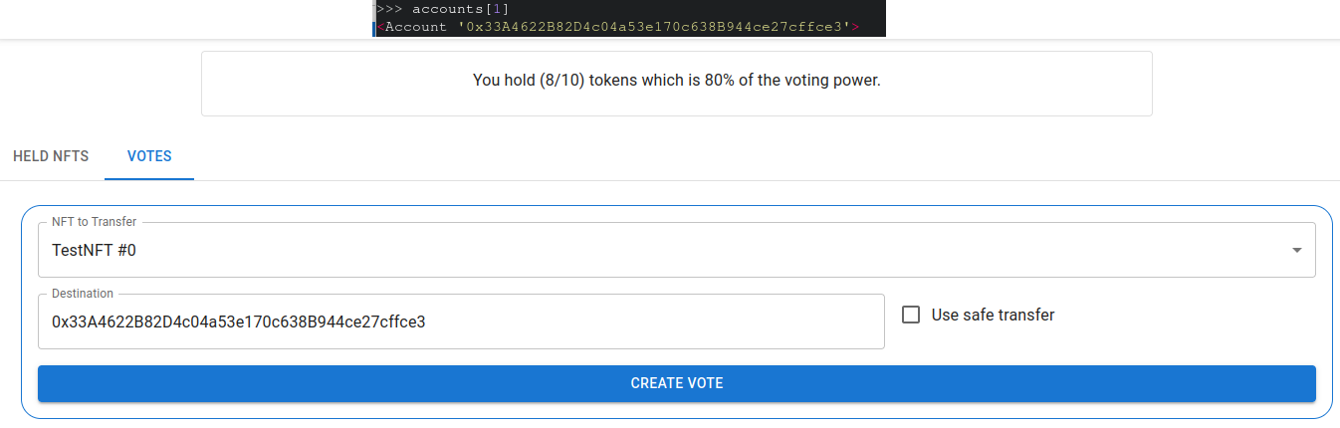Figure 4: Creamos una votación para transferir el NFT a una de las billeteras de prueba de Brownie
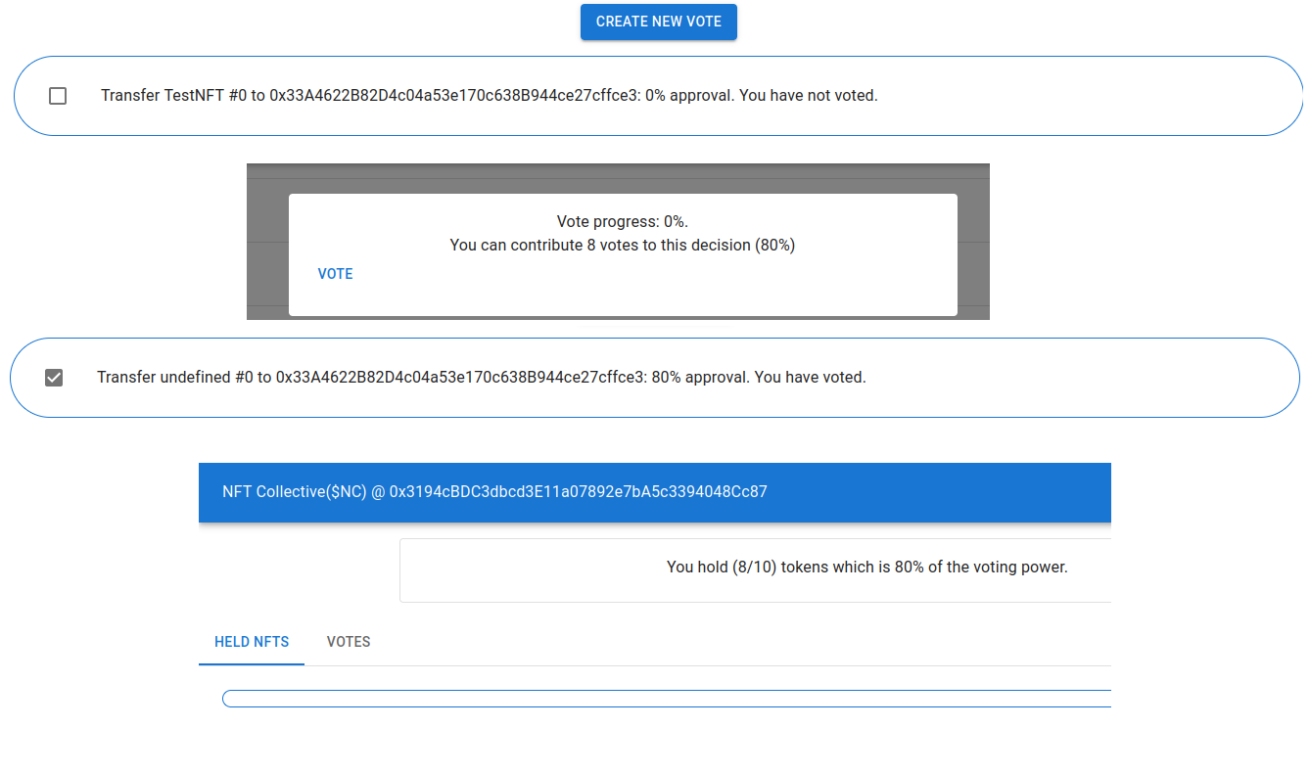Figure 5: Creada la votación, podemos aportar nuestros votos. Al tener más del 50%, nuestro voto ejecuta la transacción al ser emitido, lo cual podemos verificar al ver el checkmark a la izquierda del voto. Podemos ver, también, que el contrato ya no posee el NFT.

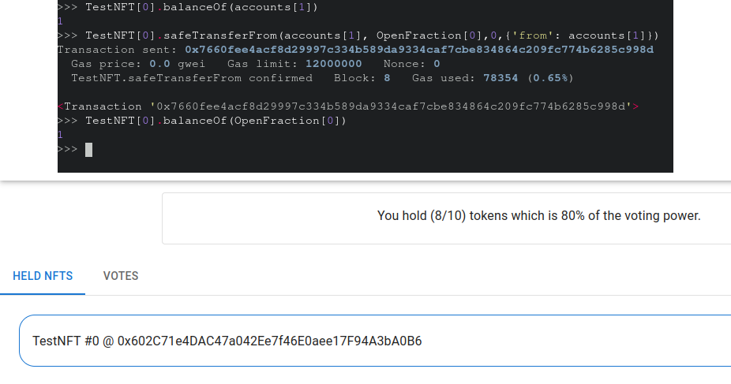Figure 6: En la consola de Brownie, podemos verificar que accounts[1] ahora tiene la posesión del NFT, también podemos retransferirla a la instancia de OpenFraction y ver que al recargar la web, vuelve a ser listado como poseído.

El caso de uso actualmente implementado es bastante limitado. No sería útil para aplicar en casos como Items de juegos, o NFTs con utilidad en general, sino solamente para custodia comunitaria de un NFT. Sin embargo, a futuro es posible (solidity tiene la capacidad) encolar para votación transacciones arbitrarias, lo cual permitiría hacer uso de los NFTs que tengan comportamiento propio en la blockchain (métodos propios, interacción con otros contratos, etc).

